Спортивные риски
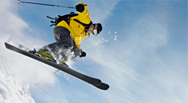
Страхование спортивных рисков включает в себя:
- Страхование Медицинских и медико-транспортных расходов:
Расширенное страховое покрытие, включающее в себя организацию и оплату услуг по программе Стандарт Плюс (B);
При занятиях опасными видами спорта, такими как: горные лыжи / сноуборд, дайвинг, серфинг и др.
- Страхование гражданской ответственности перед третьими лицами
Возмещение ущерба третьим лицам.
Страховая компания ERV возместит Ваши расходы в связи с возникновением ответственности за причинение вреда жизни, здоровью и/или имуществу третьих лиц – в результате неумышленных и непреднамеренных действий во время поездки.

Больше информации на сайте ЗАСО «Европейское Туристическое Страхование» www.erv.ru

